**1. Milloin perustit yrityksesi?**

Aloin yrittäjäksi vuoden 2014 lokakuussa osa-aikaisesti (olin armeijassa töissä). 2015 alusta päätoimisesti. Toiminimen olin kyllä perustanut paria vuotta aiemmin, mutta liiketoiminta oli erilaista ja erittäin pientä (harrastustoimintaa).

**2. Mistä oman yrityksen perustamisen idea lähti? Oliko sinulla haaveena oma yritys jo aikaisemmin vai saitko ajatuksen jostain tietystä hetkestä?**

Kouluttauduin hierojaksi ja hierojan ammatissa selkeästi suurin osa on yrittäjiä ja vain harva palkkatyössä. Ei varsinaista haavetta, mutta selkeästi oikea päätös jälkikäteen ajateltuna.

**3. Kuinka kauan olet ollut hierojana? Miten päädyit tähän ammattiin?**

Valmistuin vuonna 2014. Työskentelin 7 vuotta armeijassa varusmieskouluttajana (alokkaiden kouluttaminen, liikuntakoulutus ja varusmiesten kouluttamista johtamisjärjestelmäalalla eli siinä oli ICT vahvasti mukana). Ammatissa oli paljon sotaharjoituksia jotka söivät paljon vapaa-aikaa. Sen lisäksi sotaharjoituksista johtuva unen puute vaikutti voimakkaasti ormaaliin toimintakykyyn. Mietin kouluttautumista työn ohessa esim. liikunta-alalle, mutta puolisoni ehdotuksesta päädyin hierojan ammattiin. Valmistumisen jälkeen perustin yrityksen.

**4. Markkinointi muille alan ammattilaisille vaatii, että ammattilaiset tietävät sinut ja tuotteesi. Onko sinulla mielestäsi syntynyt tälläistä asiakaskuntaa?**

On syntynyt kyseistä asiakaskuntaa. Parhaat kanavat ovat koulutettujen hierojien Facebook-ryhmät, jossa tuon esille omaa ammattitaitoani kokonaisuudessaan ja siellä aina silloin tällöin mainostan tuotettani. Asiakaskunta on 98%:sti oman alani ammattilaisia (hierojat, fysioterapeutit, naprapaatit, osteopaatit ja jäsenkorjaajat). Lisäksi oman alan koulutukset ovat hyviä kanavia tuoda omaa tuotetta esille ja se on lisännyt myyntiä.

**5. Miten olet mielestäsi pärjännyt tuotteesi levittämisessä markkinointikeinoin?**

Maksullisessa markkinoinnissa markkinointi ei ole toiminut niin kuin voisi toivoa. ROI (=Return of investment) on niissä todella matala. Parhaat tavat markkinoida ovat ehdottomasti olleet kohdassa 4. mainitut asiat. Facebookin markkinoinnissa hankalin asia saattaa olla se, että kohdentamiseen en ole löytänyt työkaluissa riittävän hyvää kohderyhmää. Google AdWords markkinoinnissa klikkihinta kapuaa nopeasti korkeaksi (edelleen ROI on tässä matala).

Tein aktiivisesti työtä orgaanisessa hakusanamainonnassa hakusanoille faskiavaha ja hierontavaha. Nämä sain hakukoneoptimoinnilla helposti top5 sijoille ja ajan kanssa top1 sijalle.

Hakusanalla hierontavaha:

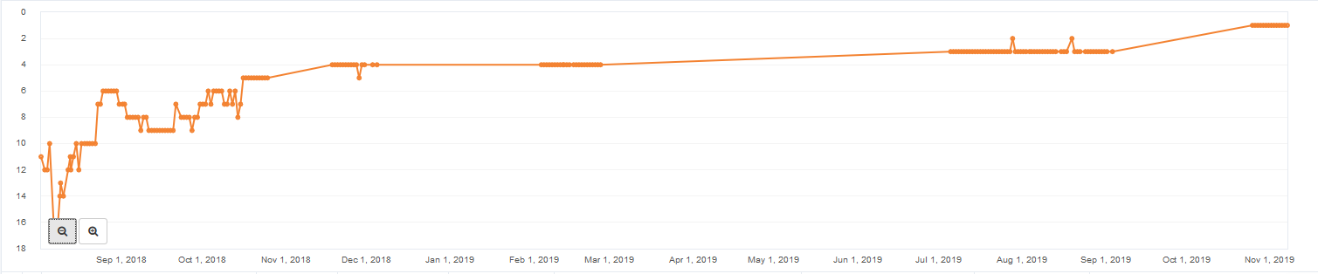

Hakusanalla faskiavaha:

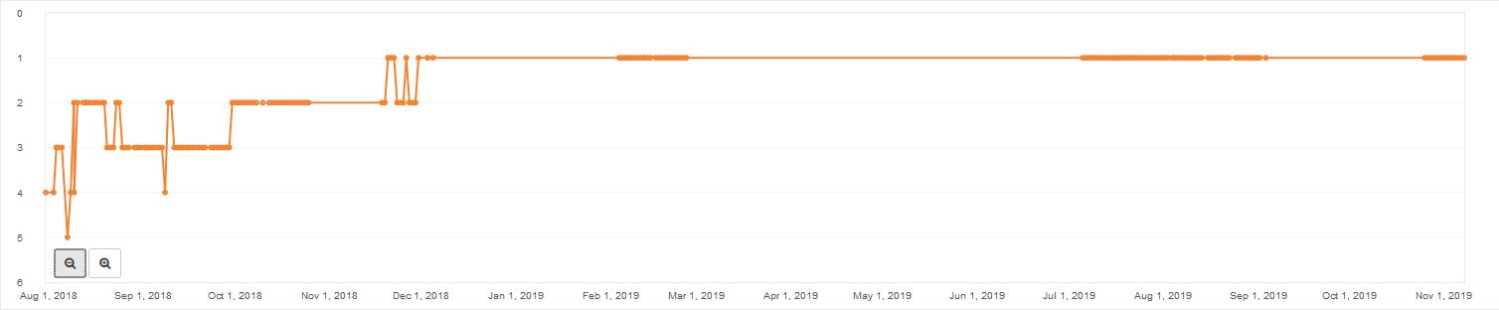

Työkaluina käytetty serpfox.com:in ilmaista palvelua joka seuraa hakusanojen sijoitusta päivittäin

**6. Onko ammatissasi yleistä ryhtyä yrittäjäksi ja myydä omia tuotteita?**

Ei ole (hierojan ammatissa) koska hyvin harvalla on omia tuotteita. Osa myy kyllä muiden tuotteita kuten erilaisia kehonhuoltovälineitä, jääpusseja, kauratyynyjä, foam rollereita yms. Niiden myynti on kuitenkin valtaosilla hyvin pientä oheismyyntiä.

**7. Mitkä ovat olleet urallasi tärkeitä hetkiä, mitkä ovat määrittäneet tämän hetkiseen tilanteeseen pääsyä?**

Tärkeimpiä asioita on:

1. yrittäjyys, joka mahdollistaa sen että voin tehdä juuri sitä mitä haluan eikä ympärillä ole ihmisiä heti torppaamassa ideoita jotka heidän mielestään eivät toimi.

2. jatkuva tiedonhalu joka herättää myös jatkuvaa kehittämisen halua omassa ammatissa

3. ideointia. Ideoita tulee mieleen milloin missäkin. Vaikka illalla nukkumaan mennessä kun pää menee tyynyyn. Tällöin idean kirjaaminen puhelimeen ylös. Aamulla voi katsoa oliko idea edelleen sellainen jossa voisi olla järkeä.

Olen tehnyt erilaisia digikursseja ja -materiaaleja jotka ovat olleet samankaltaisia kuin markkinoilla jo olemassaolevat kurssit. Ne eivät ole ottaneet tuulta alleen.

Faskiavaha taas oli melko uniikki idea, josta moni pyöritteli silmiään kun puhuin ideastani. Se kuitenkin oli aika kannattava ajatus ja sen rakentaminen on myös turva jos työmäärä joskus vähenee pääammatissani = hieronnassa.

**8. Oletko ajatellut yrittäjänä laajentaa liiketoimintaa ja palkata henkilökuntaa?**

On käynyt mielessä. Työmäärän tulee kuitenkin olla reilusti yli kaksinkertainen jotta henkilökunnan palkkaaminen on mahdollista. Palkkaamisessa tulee kuitenkin paljon sellaisia kuluja jotka eivät päädy työntekijän rahapussiin. Tällä hetkellä työmäärä on kuitenkin sellainen että joitain asioita joudun karsimaan jotta ehdin kaiken tekemään.

**9. Kuinka monta erilaista tuotetta tai palvelua yrityksesi tarjoaa? Mikä tuote/palvelu on ollut huomattavasti menestynein?**

Hieronta, kuntosalivalmennus ja -ohjelmat, ruokavalioiden suunnittelu, urheilulisäravinteiden, kehonhuoltoväliden ja faskiavahan myynti ja luennot.

Hieronta on selkeästi suurin tulonlähde. Toiseksi menestynein on Faskiavahan myynti. Kuntosalivalmennuksia on myös kausittain, mutta määrällisesti paljon vähemmän. Kilpailin viime vuonna klassisessa kehonrakennuksessa SM-mitalisijoille, joka lisäsi silloin paljon valmennusta.

**10. Miten yrityksesi IT-organisointi näyttää? Oletko organisoinut sen yksin vai oletko hankkinut tähän apua?**

Koko yritys on tee-se-itse meiningillä tehtyä. Olen opetellut Wordpressin käytön itse ja rakennellut sivua vähitellen. Minulla on elektroniikka-asentajan paperit olemassa (nykyään valmistuvat samasta koulutuksesta ICT-asentajaksi) ja armeijan taustasta on ollut hyötyä tietoliikennetekniikan osalta.

IT-alalla henkilön palkkaaminen ei ole halpaa puuhaa, joten konsultoin joskus Facebookissa Verkkokauppiaat ja WordPress / WooCommerce / Suomi / Finland ryhmissä. Siellä on paljon IT-alan rautaisia ammattilaisia jotka auttavat. Autan myös siellä itse asioissa jotka ovat itselleni tuttuja.

Markkinointiin kiinnostaa ulkopuolisen palveluntarjoajan hankinta, mutta siihen täytyisi investoida vähintään 2000€ joka on pienyrittäjälle todella iso kuluerä.

**11. Kuinka verkkosivustosi ylläpito toimii? Ylläpidätkö sitä itse vai tekeekö ylläpidön joku muu?**

Verkkosivustoani ylläpidän täysin itse. Ongelmatilanteita varten tärkeimpänä pidän säännölistä varmuuskopiointia. Etenkin ajanvarausjärjestelmän tiedot ovat kriittisessä asemassa nettisivuillani. Se on ollut käytössä 3 vuotta (n. 1200 asiakaskäyntiä / vuosi) ja sen tietokanta pyörii Wordpressissä.

**12. Mitkä ovat yleiset tavoitteesi, jotka pyrit saavuttamaan yrityksessäsi?**

Säännöllinen asiakastyö hierontatyössä jota valmennustyö hieman värittää (en kuitenkaan halua sitä liikaa). Tällä hetkellä Faskiavahan myynnin kasvu on selkeä prioriteetti.

Myöhemmässä vaiheessa henkilökunnan palkkaaminen työni rinnalle.

**13. Missä näet suurimmat riskit yrityksessäsi? Millä tavoin niitä voisi ehkäistä?**

Suurin riski on oma sairastuminen tai tapaturma. Niiden ehkäisyyn olen varautunut vakuutuksin. Myös riittävän YEL-maksun (yrittäjän eläkevakuutus) vaikuttaa sosiaaliturvaan jos sairastuu pidemmäksi aikaa.

**14. Voiko yrityksesi taloudellisesti ja yleisesti paremmin vai huonommin nyt kuin ennen?**

Yrityksessä on tapahtunut kasvua joka vuosi. Tällä hetkellä työmäärää ei voi kuitenkaan lisätä joten oheen olen pyrkinyt kehittämään asioita, jotka eivät välttämättä sido itseäni tiettyyn ajan hetkeen tai paikkaan. Verkkosivustollani oleva verkkokauppa auttaa tässä. Voin tehdä niitä muun työn ohessa.